Resource: unfoldingWord® Open Bible Stories
unfoldingWord® Open Bible Stories © 2022 unfoldingWord. Released under CC BY-SA 4.0 license. unfoldingWord® Open Bible Stories has been adapted in the following languages: Tok Pisin, Arabic (عربي), French (Français), Hindi (हिंदी), Indonesian (Bahasa Indonesia), Portuguese (Português), Russian (Русский), Spanish (Español), Swahili (Kiswahili), and Simplified Chinese (简体中文) from unfoldingWord® Open Bible Stories © 2022 unfoldingWord. Released under CC BY-SA 4.0 license by Mission Mutual

unfoldingWord® Open Bible Stories

19. अगमवक्ताहरू
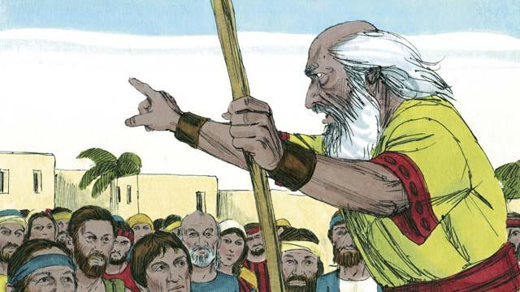
इस्राएलीहरूको इतिहास भरिनै, परमेश्‍वरले तिनीहरूकहाँ अगमवक्ताहरू पठाइदिनुभयो । अगमवक्ताहरूले परमेश्‍वरबाट सन्देशहरू सुन्थे र उहाँका सन्देशहरू मानिसहरूलाई बताइदिन्थे ।
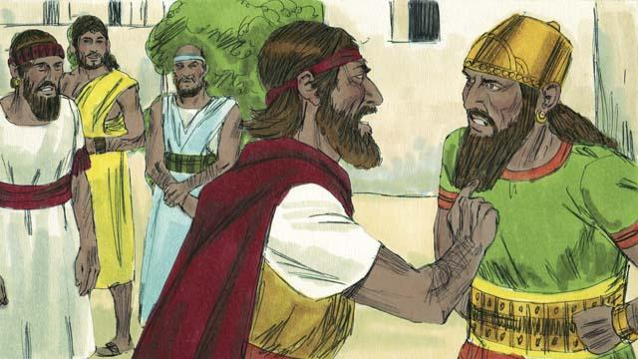
आहाब राजाले इस्राएलमा शासन गरिरहेका बेलामा एलिया एक अगमवक्ता थिए । आहाब एक दुष्ट मानिस थिए जसले मानिसहरूलाई बाल नाउँ गरेको देवताको मूर्तिपूजा गर्न प्रोत्साहन गर्ने गर्दथे । एलियाले आहाबलाई भने, “मेरो वचन विना सारा इस्राएलको राज्यभरि न त शीत पर्नेछ न पानी नै पर्नेछ ।” यसले आहाबलाई धेरै क्रोधित बनायो ।
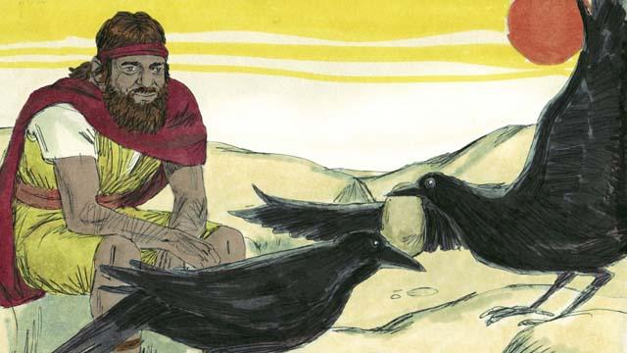
परमेश्‍वरले एलियालाई आहाबबाट लुक्नलाई उजाड स्थानमा एउटा खोल्सा भएको ठाउँमा जान भन्‍नुभयो, जसले उनलाई मार्न चाहिरहेका थिए । हरेक बिहान र हरेक बेलुका, कागले उनलाई रोटी र मासु ल्याइदिन्थ्‍यो । आहाब र उनका सैनिकहरूले एलियाको खोजी गरे तर तिनीहरूले उनलाई भेट्टाउन सकेनन् । त्यहाँको सुख्खापन यति उग्र थियो कि त्यो खोल्सा आखिरीमा सुकेर गयो ।
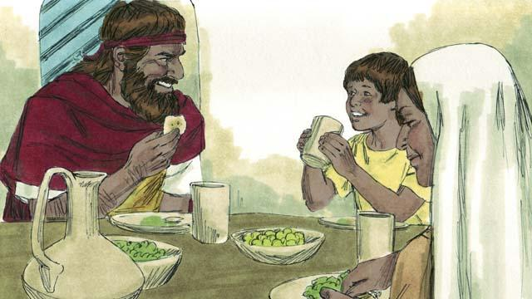
किनकि पानि नपरेकोले केहि समय भएकोले, जमिन सुक्खा भयो । त्यसैले एलिया एक छिमेकी देशमा गए । त्यस देशमा एकजना विधवा र उनको छोरा थिए । वर्षाको कमिलेअनिकाल निम्त्याएको थियो, त्यसैले उनिहरुको घरमा खाने कुरा लगभग सकिएको थियो। तर पनि तिनीहरूले एलियाको ख्याल राखे र परमेश्‍वरले तिनीहरूको निम्ति जुटाइदिनुभयो । तिनीहरूको आरीको पिठो र ढुङग्रोको तेल कहिल्यै रित्तिएन । पुरै अनिकालको समयभरि तिनीहरूसँग खानेकुरा थियो । एलिया त्यहाँ केहि वर्षसम्म रहे ।
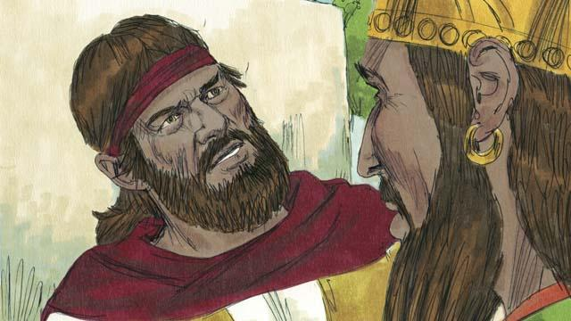
साढे तीन वर्षपछि, परमेश्‍वरले एलियालाई इस्राएलको राज्यमा फर्केर जान र आहाबसँग कुरा गर्न भन्‍नुभयो किनकि उहाँले फेरि वृष्टि पठाउन लाग्‍नुभएको थियो । जब आहाबले एलियालाई देखे, उनले भने, “तिमी नै हौ यो सबै समस्या निम्त्याउने व्यक्ति!" एलियाले राजालाई जवाफ दिए, "त्यो तपाई हो जो समस्या निम्त्याउने व्यक्ति हुनुहुन्‍छ। तपाईले परमप्रभुलाई त्याग्‍नु भयो। उहाँ साँचो परमेश्‍वर हुनुहुन्‍छ तर तपाई बाल देवताहरुको पछि लाग्‍नुभएको छ। अब तपाईले इस्राएल राज्यको सबै मानिसहरुलाई कर्मेल डाँडामा ल्‍याउनुहोस्।"
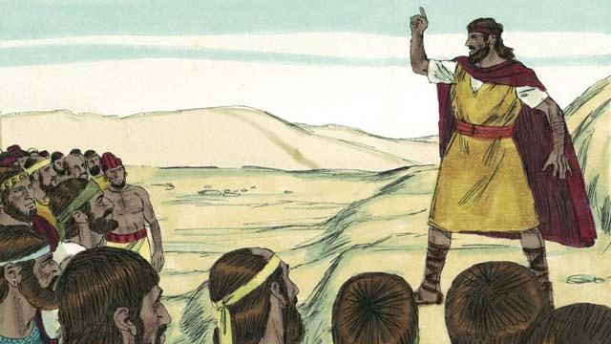
इस्राएल राज्यका मानिसहरू, र बालका ४५० जना अगमवक्ताहरू समेत लिएर सबैजना कर्मेल पहाडमा आए । एलियाले मानिसहरूलाई भने, “तिमीहरू कहिलेसम्म आफ्नो मन बदली रहन्छौ ? यदि याहोवे परमेश्‍वर हुनुहुन्छ भने, उहाँको सेवा गर
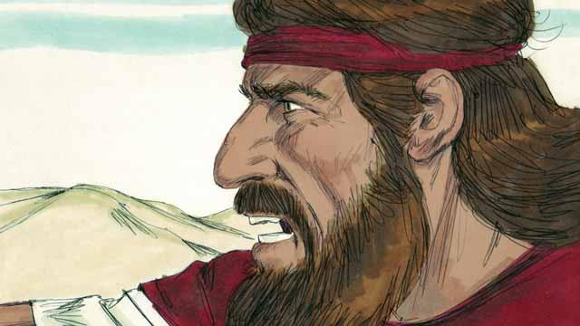
अनि एलियाले बालका अगमवक्ताहरूलाई भने, “एउटा साँढे मार र त्यसलाई बलिको रूपमा तयार गर, तर त्यसलाई आगोले नजलाउनु । म पनि त्यसै गर्नेछु । जुन परमेश्‍वरले आगोले जवाफ दिनुहुन्छ, त्यही परमेश्‍वर सत्य हुनुहुन्छ ।” त्यसैले बालका पूजाहारीहरूले बलि तयार गरे तर आगोचाहिँ लगाएनन् ।
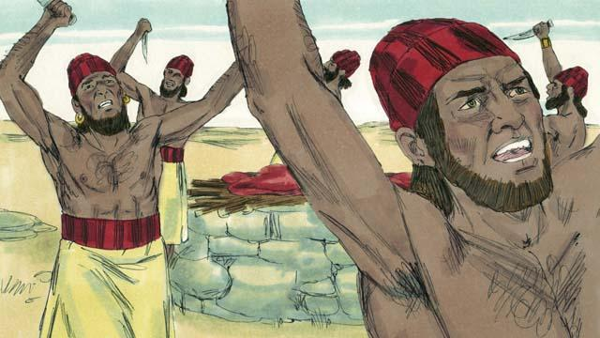
अनि बालका अगमवक्ताहरूले बाललाई यसो भन्दै प्रार्थना गरे, “हे बाल, हामीलाई सुन्‍नुहोस्!" सारा दिन तिनिहरुले बालको नाउँमा जोर जोरसँग कराएर पुकारा गरे र तरवालले रगत नबगुञ्‍जेल आफैलाई चोट पारे, तर पनि बालको कुनै प्रत्युत्तर आएन र आकासबाट कुनै आगो पनि खसेन्।
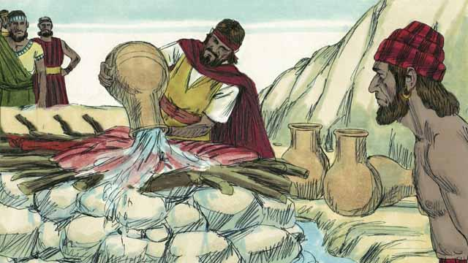
लगभग पुरा दिन बालका अगमवक्ताहरूले पुकारा गरे। अन्‍तत् तिनिहरुले पुकारा गर्न बन्‍द गरे। त्यसपछि एलियाले परमेश्‍वरको निम्ति एउटा बलि तयार गरे । अनि उनले मानिसहरूलाई बाह्र ठूला गाग्रा पानी ल्याएर बलिको मासुमाथि, काठहरू र भुईँसमेत गरि वेदी वरपरका सबै भाग पूर्णरूपले नभिजेसम्म खन्याउन लगाए ।
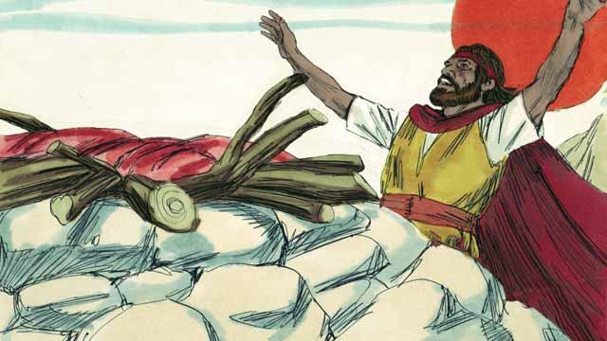
अनि एलियाले प्रार्थना गरे, “याहोवे अब्राहाम, इसहाक र याकूबका परमेश्‍वर, आज हामीहरूलाई तपाईं नै इस्राएलको परमेश्‍वर हुनुहुन्छ र म तपाईं को दास हुँ भनि देखाऊनुहोस् । मलाई उत्तर दिनुहोस् ताकि यी मानिसहरूले यो जानून् कि तपाईं नै एकमात्र सत्य परमेश्‍वर हुनुहुन्छ ।”
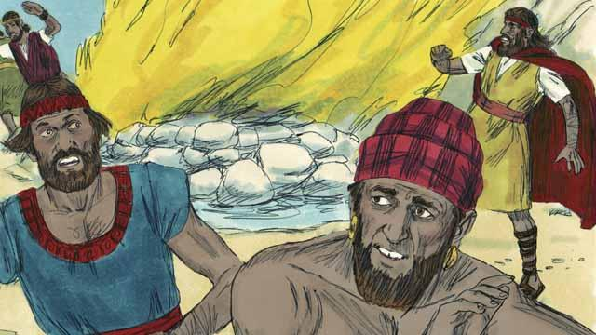
तब तुरुन्तै, आकाशबाट आगो खस्यो र मासु, काठ, ढुङ्गाहरू, माटो अनि वेदी वरपर भएका पानी समेत जलाइदियो । जब मानिसहरूले यो देखे, तिनीहरू भुईँमा घोप्टो परे र भने, “याहोवे परमेश्‍वर हुनुहुन्छ! याहोवे परमेश्‍वर हुनुहुन्छ!"
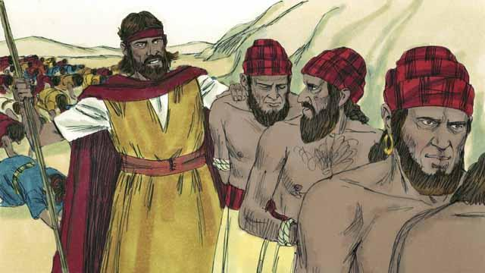
अनि एलियाले भने, “बालका कोही पनि अगमवक्ताहरूलाई उम्किन नदेओ!" त्यसैले मानिसहरुले बालका अगमवक्ताहरूलाई पक्रे र उनिहरुलाई त्यहाँबाट लगेर मारिदिए।
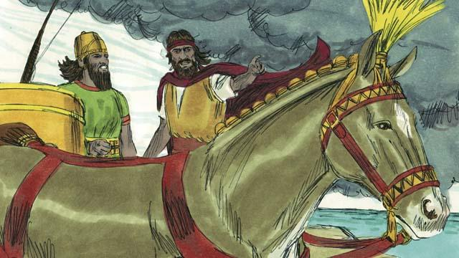
अनि एलियाले राजा आहाबलाई भने, “तुरुन्तै शहरमा फर्की जानुहोस्, किनभने पानीको वर्षा हुँदैछ ।” एकैछिनपछि आकाश कालो भएर आयो, र ठूलो पानी पर्न थाल्यो । याहोवेले खडेरीको अन्त्य गर्नुभएको थियो र उहाँ नै एकैमात्र सत्य परमेश्‍वर हुनुहुन्छ भनी प्रमाणित गर्नुभयो ।
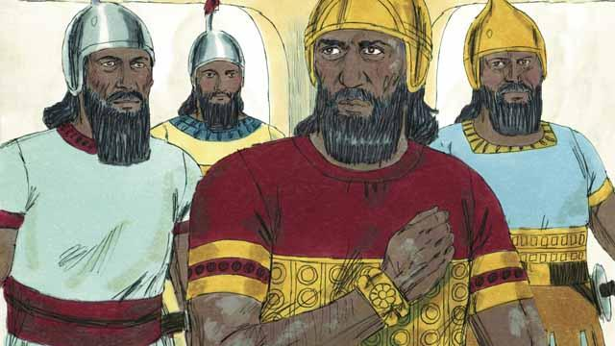
एलियाको समयपछि, परमेश्‍वरले एलिशा नाउँ गरेका मानिसलाई उहाँको अगमवक्ताको रूपमा छान्‍नुभयो । परमेश्‍वरले एलिशाद्वारा थुप्रै आश्‍चर्यकर्महरू गर्नुभयो । तीमध्ये एक आश्‍चर्यकर्म नामानकहाँ हुनआयो, जो शत्रुहरूका एक सैन्य उच्चाधिकारी थिए र एउटा डरलाग्दो छालाको रोगले ग्रस्त थिए । उनले एलिशाको बारेमा सुनेका हुनाले उनीकहाँ गए र आफूलाई निको पारिदिन अनुरोध गरे । एलिशाले नामानलाई सात पल्टसम्म आफैँलाई यर्दन नदीमा डुबाउन भने ।
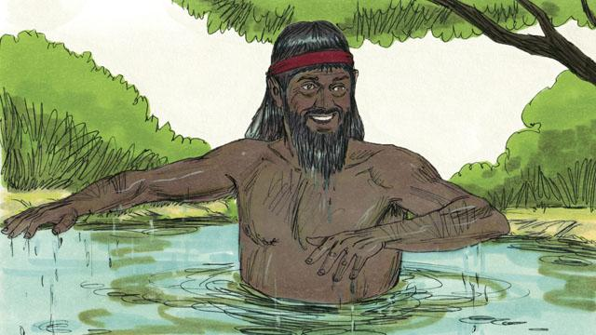
पहिले त नामान रिसाएका थिए र यसो गर्न राजी थिएनन् किनकि यो त एक मुर्खता जस्तै देखिएको थियो । तर पछि उनले आफ्नो मन परिवर्तन गरे र आफैँलाई सात पल्टसम्म यर्दन नदीमा डुबाए । जब नामान अन्तिमपटक माथि आए, उनको छाला पूर्णरूपमा निको भइसकेको थियो
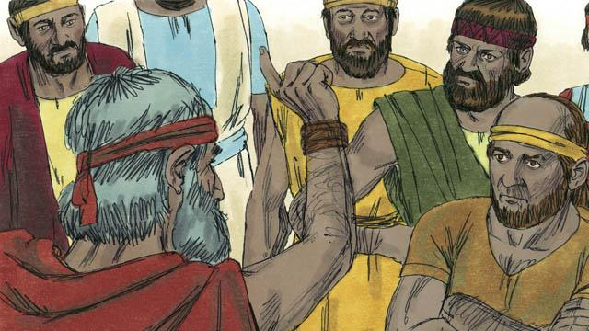
परमेश्‍वरले अरू धेरै अगमवक्ताहरू पठाउनुभयो । तिनीहरू सबैले मानिसहरूलाई मूर्तिपूजालाई त्याग्‍न र अरूमाथि न्याय र दया देखाउन आग्रह गरे । अगमवक्ताहरूले मानिसहरूलाई यदि उनीहरूले दुष्ट काम गर्न छाेडेनन् र परमेश्‍वरको अनाज्ञाकारी भए भने, परमेश्‍वरले उनीहरूलाई दोषी ठहर्‍याउनुहुने, र उनीहरूलाई दण्ड दिनुहुने चेतावनी दिए ।
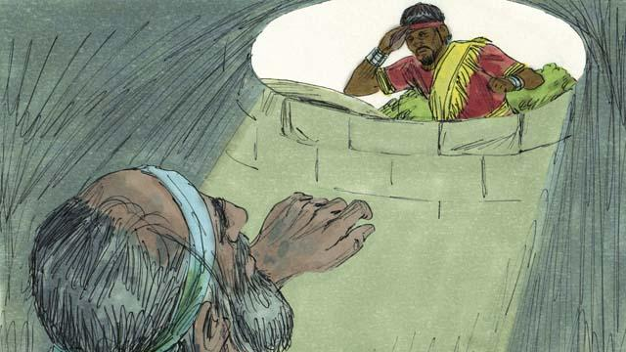
धेरैजसो समय, मानिसहरूले परमेश्‍वरलाई सुनेनन् । तिनीहरूले अक्सर अगमवक्ताहरूको दुर्‍व्‍यवहार गरे र कहिलेकहीँ त तिनीहरूलाई मारे पनि । एकपल्ट, यर्मिया अगमवक्तालाई सुख्खा इनारमा राखियो र मर्नलाई त्यहीँ छाेडियो । उनी इनारको पिँधमा भएको हिलोमा भासिए, तर राजाले तिनीमाथि दया देखाए र आफ्ना नोकरहरूलाई यर्मिया मर्नुभन्दा अघि इनारबाट निकाल्न लगाए ।
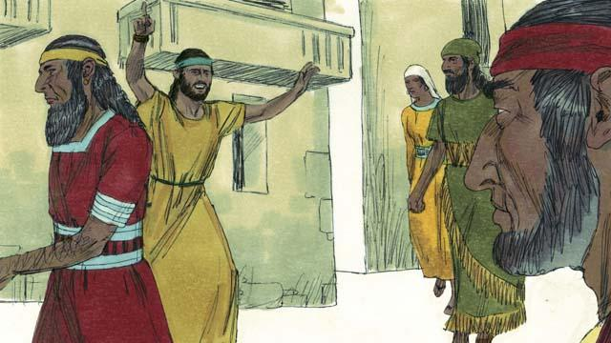
मानिसहरूले अगमवक्ताहरूलाई घृणा गरेतापनि उनीहरूले परमेश्‍वरको निम्ति बोलीनै रहे । पश्‍चाताप नगरेमा परमेश्‍वरले मानिसहरूलाई नाश गर्नुहुनेछ भनी उनीहरूले चेतावनी दिइनैरहे । उनीहरूले मानिसहरूलाई परमेश्‍वरको मसिह आउनुहुने प्रतिज्ञाको पनि स्मरण गराए ।
बाइबलको कथा: १ राजा १६–१८; २ राजा ५; यर्मिया ३८ बाट

